**Terminales de Transporte M.I.O**

***Enunciado***

Viendo los buenos resultados que obtuvieron en la realización de un prototipo de gestión de bases de datos para la Facultad de Ingeniera de la Universidad. Su equipo ha sido contactado por ***METROCALI S.A*** para realizar un prototipo de un nuevo proyecto para ***Masivo de Integrado de Occidente MIO*** , que busca mejorar la red de terminales del sistema de transporte de la ciudad de Santiago de Cali.

El proyecto busca mejorar la distancia entre las terminales y estaciones de transporte, proporcionando la información de las mejores rutas entre cada una de las existentes, como también hacer supuestos donde se agreguen terminales o estaciones si la ruta mas corta existente no cumple las expectativas.

Usted y su equipo tendrán que desarrollar un software que se encargue de estudiar la ruta mas corta entre dos estaciones, como también, debe contar con tres operaciones principales, agregar, eliminar y buscar.

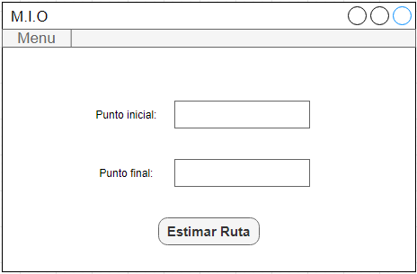

***Agregar estación/terminal:***

El programa debe contar con la opción de agregar cuantas estaciones se necesite buscando mejorar alguna ruta. Debe permitir conectar la nueva estación desde una ya existente y a su vez, a las terminales “cercanas”

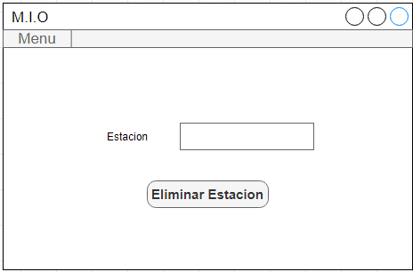

***Eliminar estación/terminal:***

El programa debe permitir eliminar una estación/terminal del sistema simulando que ya no será tenida en cuenta en la línea del sistema integrado de transporte en la ciudad. Debe permitir eliminar una estación o terminal del sistema sin afectar la conexión entre todas las pertenecientes a la línea de transporte.

***Buscar estación/terminal***

El programa debe contener la opción de poder buscar una estación/terminal del sistema para determinar si existe dentro del sistema integrado de transporte. Si no existe debe permitir agregarlo conectado a cualquier estación existente y las demás “cercanas”

Su programa, debe tener una interfaz grafica simple con el usuario, que permita ingresar fácilmente una estación/terminal como punto de inicio como también una de punto final. Si el usuario no agrega un punto final el programa deberá calcular la mejor ruta desde el punto de inicio hasta la ultima estación/terminal, solo pasando una vez por cada estación.

La interfaz gráfica deberá mostrar una lista con el nombre de las estaciones (existentes o agregadas por el usuario en el sistema), las cuales se tuvieron en cuenta al momento de buscar la mejor ruta posible.

Deberá tener en cuenta, que, para llevar a cabo este prototipo, se le solicita utilizar una estructura de datos vista en clase llamada ***GRAFOS***; como también se le solicita tener dos implementaciones (representaciones) para que el comité ejecutivo pueda escoger la solución que crean es la mejor opción para llevarla a cabo en el proyecto. Las implementaciones de la estructura deben ser completamente genéricas.

Recuerde que, las dos implementaciones deben estar completamente probadas, en consecuencia, su equipo deberá proveer un diseño e implementación de pruebas unitarias para cada representación hecha; demostrando que, dicha estructura responde de la mejor manera para solucionar el problema.